Descarga de Skype

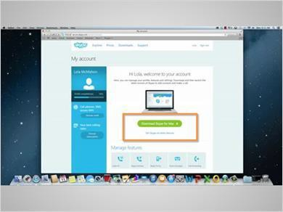

Ahora que Lola ha creado una cuenta de Skype, se le lleva a su página principal de Skype. Sin embargo, antes de que pueda hacer su primera videollamada, primero tiene que descargar Skype a su computadora. Ella hará clic en "Download Skype for Mac". Si usted no usa una computadora Mac, su pantalla podría decir “Download Skype for Windows”.

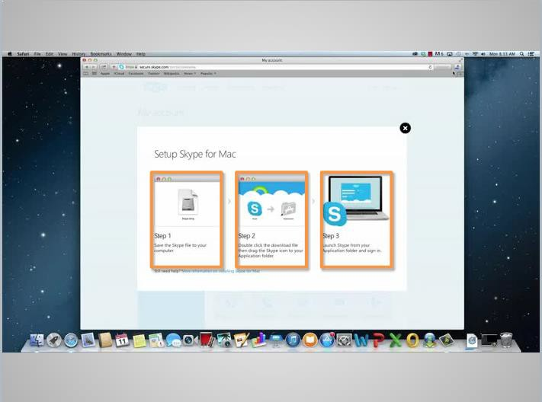

Se mostrará una nueva página con las instrucciones de configuración. Lola puede averiguar si Skype se está descargando mirando la flecha hacia abajo en la esquina superior derecha. Una barra azul debajo de la flecha indica que la descarga se está realizando. Repasemos los pasos mientras se descarga la aplicación.

El primer paso es guardar el archivo de Skype en su computadora.

El segundo paso es hacer clic en el archivo descargado de Skype y luego arrastrarlo a la carpeta de aplicaciones. De esa manera usted puede encontrarlo fácilmente más tarde.

El tercer paso es iniciar a Skype desde la computadora e introducir su nombre de usuario y contraseña para comenzar.

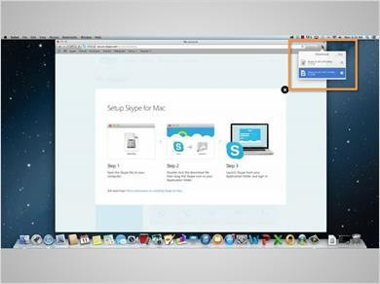

Una vez que la descarga ha finalizado, Lola hace clic en el botón de descarga. Aparece un menú desplegable y Lola hace doble clic en la opción de arriba, que dice “Skype”.

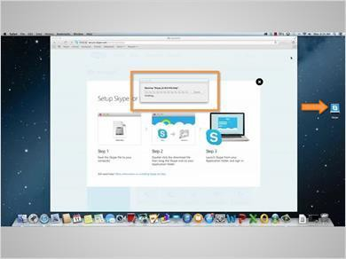

Una vez que se ha hecho clic en el archivo de descarga de Skype, el archivo se descargará automáticamente y un icono de archivo de Skype aparecerá en la pantalla del escritorio.

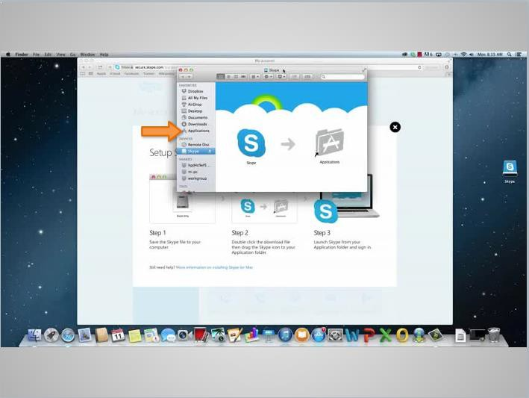

El primer paso fue guardar el archivo. Cuando Lola hizo clic en él, éste se guardó automáticamente. Ella luego arrastra el icono de Skype a la carpeta de aplicaciones. Como usted puede ver, Skype se está copiando. Esto se hace para que la próxima vez que Lola quiera usar Skype todo lo que tenga que hacer sea ir a la carpeta de aplicaciones para encontrarlo.

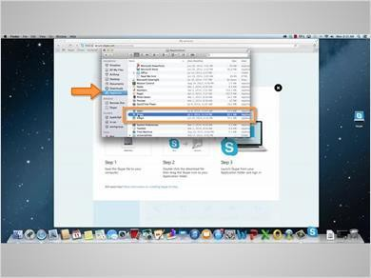

En la carpeta de aplicaciones, todo lo que tiene que hacer ahora es hacer doble clic en la aplicación de Skype. Se mostrará una ventana emergente que preguntará si se puede abrir Skype. Ella hará clic en “Open” para abrirlo.

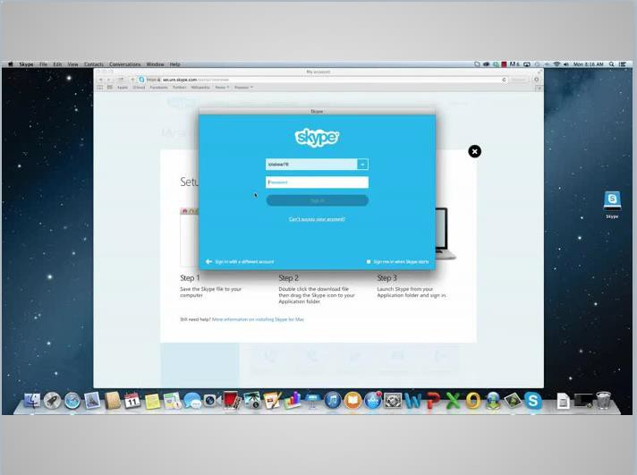

Aparece una ventana emergente que le pide que escriba su nombre de usuario de Skype y su contraseña. Puesto que Lola ya ha creado una cuenta, todo lo que tiene que hacer es escribir su nombre de usuario de Skype y su contraseña y hacer clic en “Sign In”.

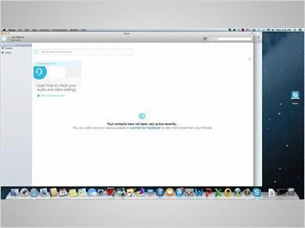

A continuación se muestra su cuenta de Skype, desde donde puede modificar su perfil y hacer la primera videollamada.

